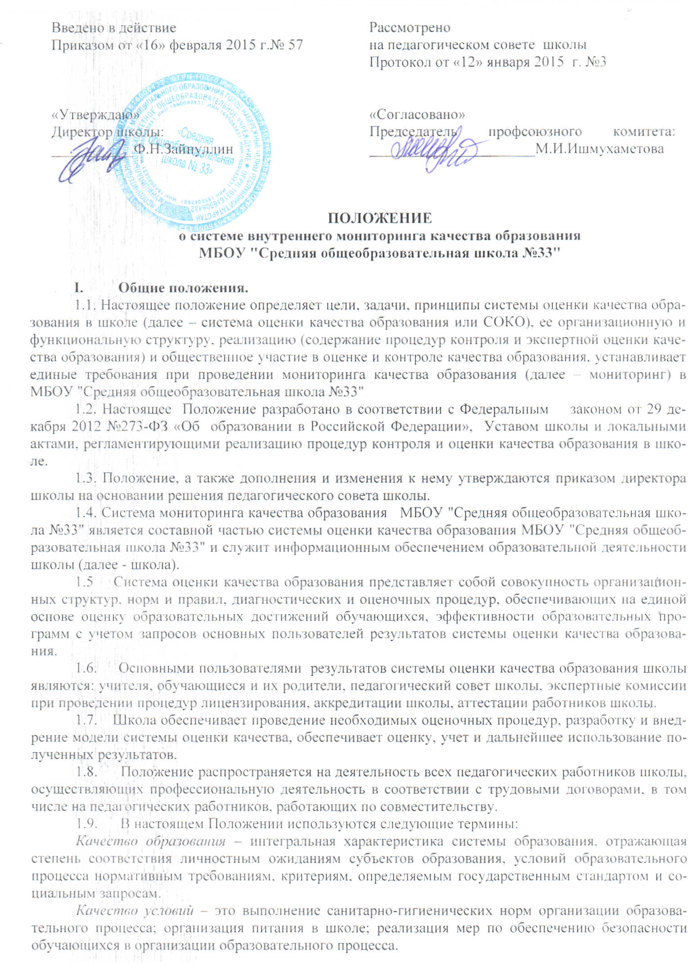
Критерий – признак, на основании которого производится оценка, классификация оцениваемого объекта.
Мониторинг в системе образования – комплексное аналитическое отслеживание процессов, определяющих количественно – качественные изменения качества образования, результатом которого является установление степени соответствия измеряемых образовательных результатов, условий их достижения и обеспечение общепризнанной, зафиксированной в нормативных документах и локальных актах системе государственно-общественных требований к качеству образования, а также личностным ожиданиям обучающихся.
Экспертиза – всестороннее изучение и анализ состояния образовательного процесса, условий и результатов образовательной деятельности.
Измерение – метод регистрации состояния качества образования, а также оценка уровня образовательных достижений с помощью КИМов (контрольных работ, тестов, анкет и др.), которые имеют стандартизированную форму и содержание которых соответствует реализуемым образовательным программам.
1.9. Оценка качества образования осуществляется посредством:
- системы внутришкольного контроля;
- общественной экспертизы качества образования;
- лицензирования;
- государственной аккредитации;
- государственной итоговой аттестации выпускников;
- мониторинга качества образования.
1.10. В качестве источников данных для оценки качества образования используются:
- образовательная статистика;
- промежуточная и итоговая аттестация;
- мониторинговые исследования;
- социологические опросы;
- отчеты работников школы;
- посещение уроков и внеклассных мероприятий.

II. Цель, задачи, результаты мониторинга:
2.1. Мониторинг представляет собой систему непрерывного наблюдения за фактическим положением дел в системе образования школы для своевременного системного анализа происходящих в ней изменений, предупреждения негативных тенденций, а также для краткосрочного прогнозирования. Мониторинг является главным источником информации для диагностики состояния процесса образования и воспитания в школе, определяет уровень качества образования в школе, включает понятия:
- образовательный мониторинг - это специально организованное, целевое, системное, непрерывное, научно-обоснованное, планово-прогностическое наблюдение за качеством образования в системе образовательных учреждений, позволяющее отслеживать качество образования в школе;
- образовательный мониторинг - это способ организационно-информационных потоков в системе школы, осуществляемый упорядочение и стандартизацию сбора, обработки, хранения и анализа информации;
- мониторинговая деятельность-это мотивирующий и стимулирующий процесс, который призван снять затруднения участников образовательного процесса и повысить его эффективность и качество;
- качество образования - это характеристика образования, определяемая совокупностью свойств, способствующих удовлетворению образовательных потребностей человека и отвечающих интересам общества и государства. В широком смысле качество образования предполагает следующие составляющие: качество реализации образовательного процесса через уровень профессионального мастерства учителя и уровень достижения учащихся в образовательном процессе и качество управления системой образования в Республике.

2.2. Целью мониторинга является сбор, обобщение, анализ информации о состоянии системы образования школы и основных показателях ее функционирования для
определения тенденций развития системы образования, принятия обоснованных
управленческих решений по достижению качественного образования.
2.3. Задачи мониторинга:
- Выработка комплекса показателей, которые могут наиболее полно описать реальную
- картину качества результатов образовательного процесса в школе.
- Систематизация информации о состоянии образовательного процесса в школе.
- Обеспечение регулярного и наглядного представления информации о динамике качества
- результатов образовательного процесса в школе.
- Выработка управленческих решений по результатам, полученным в процессе наблюдений за качеством результатов образовательного процесса в школе.
- Формулирование основных стратегических направлений развития системы образования на основе анализа полученных данных.
III. Функции и методы сбора информации мониторинга:
3.1.Формирование механизма единой системы сбора, обработки и хранения информации о состоянии системы образования в школе.
3.2. Информационное обеспечение анализа и прогнозирования качества образовательного
процесса в школе.
3.3. Выявление действующих на качество образования факторов, принятие мер по
минимизации действия и устранению отрицательных последствий.
3.4. Координация деятельности всех участников образовательного процесса.
3.5. Своевременное выявление динамики и основных тенденций, рисков в развитии системы образования в школе.
3.6. Организационно-методические требования по осуществлению мониторинга в школе:
- набор и форма показателей мониторинга должны быть ограниченными и постоянными в течение установленного периода времени;
- показатели должны по возможности фиксировать такие феномены образовательного процесса, которые достаточно глубоко изучены в научном плане и адекватно отражают уровень качества образования;
- показатели должны носить оценочный характер управления качеством образования;
- периодически (не реже I раза в год) должна осуществляться коррекция используемого набора показателей.
3.7. К методам проведения мониторинга относятся:
- экспертное оценивание;
- тестирование, анкетирование;
- проведение контрольных, тестовых и других работ;
- статистическая обработка информации и др.

IV. Организация и технология проведения мониторинга.
4.1.Организационной основой осуществления процедуры мониторинга в школе является
График мониторинга качества образования, где определяются форма, сроки и ответственные исполнители. График мониторинга качества образования утверждается приказом директора школы и обязателен для исполнения всеми работниками школы.
4.2. Мониторинг осуществляется в периодической форме в соответствии с Графиком мониторинга качества образования.
4.3. Реализация мониторинга предполагает последовательность следующих действий:
- определение и обоснование объекта мониторинга;
- сбор данных, используемых для мониторинга;
- структурирование баз данных, обеспечивающих хранение и оперативное использование информации;
- обработка полученных данных в ходе мониторинга;
- анализ и интерпретация полученных данных в ходе мониторинга;
- подготовка документов по итогам анализа полученных данных.
- информирование всех субъектов ОУ об итогах мониторинга.

Y.Организационная и функциональная структура системы оценки качества образования

5.1. Организационная структура, занимающаяся внутришкольной оценкой, экспертизой качества образования и интерпретацией полученных результатов, включает в себя: администрацию школы, педагогический совет, Методический совет школы, методические объединения учителей-предметников, временные структуры (педагогический консилиум, комиссии и др.).
5.2. Администрация школы:
- формирует блок локальных актов, регулирующих функционирование СОКО школы и приложений к ним, утверждает приказом директора школы и контролирует их исполнение;
- разрабатывает мероприятия и готовит предложения, направленные на совершенствование системы оценки качества образования школы, участвует в этих мероприятиях;
- обеспечивает на основе образовательной программы проведение в школе контрольно-оценочных процедур, мониторинговых, социологических и статистических исследований по вопросам качества образования;
- организует систему мониторинга качества образования в школе, осуществляет сбор, обработку, хранение и представление информации о состоянии и динамике развития; анализирует результаты оценки качества образования на уровне школы;
- организует изучение информационных запросов основных пользователей системы оценки качества образования;
- обеспечивает условия для подготовки работников школы и общественных экспертов по осуществлению контрольно-оценочных процедур;
- обеспечивает предоставление информации о качестве образования на муниципальный и региональный уровни системы оценки качества образования; формирует информационно – аналитические материалы по результатам оценки качества образования (анализ работы школы за учебный год, публичный доклад директора школы);
- принимает управленческие решения по развитию качества образования на основе анализа результатов, полученных в процессе реализации СОКО;
5.3. Методический совет школы и методические объединения учителей-предметников:
- участвуют в разработке методики оценки качества образования; участвуют в разработке системы показателей, характеризующих состояние и динамику развития школы;
- участвуют в разработке критериев оценки результативности профессиональной деятельности педагогов школы;
- содействуют проведению подготовки работников школы и общественных экспертов по осуществлению контрольно-оценочных процедур;
- проводят экспертизу организации, содержания и результатов аттестации обучающихся и формируют предложения по их совершенствованию;
- готовят предложения для администрации по выработке управленческих решений по результатам оценки качества образования на уровне школы.
5.4. Педагогический совет школы:
- содействует определению стратегических направлений развития системы образования в школе;
- содействует реализации принципа общественного участия в управлении образованием в школе;
- инициирует и участвует в организации конкурсов образовательных программ, конкурсов педагогического мастерства, образовательных технологий;
- принимает участие в формировании информационных запросов основных пользователей системы оценки качества образования школы;
- принимает участие в обсуждении системы показателей, характеризующих состояние и динамику развития системы образования;
- принимает участие в экспертизе качества образовательных результатов, условий организации учебного процесса в школе;
- участие в оценке качества и результативности труда работников школы, распределении выплат стимулирующего характера работникам и согласовании их распределения в порядке, устанавливаемом локальными актами школы.
- содействует организации работы по повышению квалификации педагогических работников, развитию их творческих инициатив;
- принимает участие в обсуждении системы показателей, характеризующих состояние и динамику развития системы образования в школе;
- заслушивает информацию и отчеты педагогических работников, доклады представителей организаций и учреждений, взаимодействующих со школой по вопросам образования и воспитания подрастающего поколения, в том числе сообщения о проверке соблюдения санитарно-гигиенического режима в школе, об охране труда, здоровья и жизни обучающихся и другие вопросы образовательной деятельности школы;
- принимает решение о перечне учебных предметов, выносимых на промежуточную аттестацию по результатам учебного года.
YI Реализация внутреннего мониторинга качества образования

6.1. Реализация внутреннего мониторинга качества образования осуществляется на основе нормативных правовых актов Российской Федерации, Республики Татарстан, регламентирующих реализацию всех процедур контроля и оценки качества образования.
6.2. Мероприятия по реализации целей и задач СОКО планируются и осуществляются на основе проблемного анализа образовательного процесса школы, определения методологии, технологии и инструментария оценки качества образования.
6.3. Предметом системы оценки качества образования являются:
- качество образовательных результатов обучающихся (степень соответствия индивидуальных образовательных достижений и результатов освоения обучающимися образовательных программ государственному и социальному стандартам);
- качество организации образовательного процесса, включающей условия организации образовательного процесса, в том числе доступность образования, условия комфортности получения образования, материально-техническое обеспечение образовательного процесса, организация питания;
- качество основных и дополнительных образовательных программ, принятых и реализуемых в школе, условия их реализации;
- воспитательная работа;
- профессиональная компетентность педагогов, их деятельность по обеспечению требуемого качества результатов образования;
- эффективность управления качеством образования и открытость деятельности школы;
- состояние здоровья обучающихся.
6.4. Реализация школьной СОКО осуществляется посредством существующих процедур и экспертной оценки качества образования.
6.4.1. Содержание процедуры оценки качества образовательных результатов обучающихся включает в себя:
- единый государственный экзамен для выпускников 11-ых классов;
- государственную итоговую аттестацию выпускников 9-ых классов по новой форме;
- промежуточную и текущую аттестацию обучающихся;
- мониторинговые исследования качества знаний обучающихся 4-ых классов по русскому языку, математике и чтению, окружающему миру, татарскому языку.
- участие и результативность в школьных, муниципальных, республиканских и др. предметных олимпиадах, конкурсах, соревнованиях;
- мониторинговое исследование обучающихся 1-ых классов «Готовность к обучению в школе и адаптация»;
- мониторинговое исследование обученности и адаптации обучающихся 5-ых и 10-ых классов;
- мониторинговое исследование образовательных достижений обучающихся на разных уровнях обучения в соответствии со школьной программой мониторинговых исследований.
6.4.2. Содержание процедуры оценки качества организации образовательного процесса включает в себя:
- результаты лицензирования и государственной аккредитации;
- эффективность механизмов самооценки и внешней оценки деятельности путем анализа ежегодных публичных докладов;
- программно-информационное обеспечение, наличие Интернета, эффективность его использования в учебном процессе;
- оснащенность учебных кабинетов современным оборудованием, средствами обучения и мебелью;
- обеспеченность методической и учебной литературой;
- оценку соответствия службы охраны труда и обеспечение безопасности (ТБ, ОТ, ППБ, производственной санитарии, антитеррористической безопасности, требования нормативных документов);
- оценку состояния условий обучения нормативам и требованиям СанПиН;
- диагностика уровня тревожности обучающихся 1, 5, 10 классов в период адаптации;
- оценку отсева обучающихся на всех уровнях обучения и сохранение контингента обучающихся;
- анализ результатов дальнейшего трудоустройства выпускников;
- оценку открытости школы для родителей и общественных организаций анкетирование родителей.
6.4.3. Содержание процедуры оценки системы дополнительного образования включает в себя:
- степень соответствия программ дополнительного образования нормативным требованиям;
- реализация направленности программ дополнительного образования, заявленной в лицензии;
- доля обучающихся (%), охваченных дополнительным образованием.
6.4.4. Содержание процедуры оценки качества воспитательной работы включает в себя:
- степень вовлеченности в воспитательный процесс педагогического коллектива и родителей;
- качество планирования воспитательной работы;
- охват обучающихся таким содержанием деятельности, которая соответствует их интересам и потребностям;
- наличие детского самоуправления;
- удовлетворенность обучающихся и родителей воспитательным процессом;
- исследование уровня воспитанности обучающихся;
- положительная динамика количества правонарушений и преступлений обучающихся.
6.4.5. Содержание процедуры оценки профессиональной компетентности педагогов и их деятельности по обеспечению требуемого качества образования включает в себя:
- аттестация педагогов;
- отношение и готовность к повышению педагогического мастерства (систематичность прохождения курсов, участие в работе городских методических объединений и т.д.);
- знание и использование современных педагогических методик и технологий;
- образовательные достижения учащихся;
- подготовку и участие в качестве экспертов ЕГЭ, аттестационных комиссий, жюри и т.д.;
- участие в профессиональных конкурсах разного уровня.
6.4.7. Содержание процедуры оценки здоровья учащихся включает в себя:
- наличие медицинского кабинета и его оснащенность;
- регулярность и качество проведения санитарно-эпидемиологических профилактических мероприятий;
- оценку заболеваемости обучающихся, педагогических и других работников школы;
- оценку эффективности оздоровительной работы (здоровьесберегающие программы, режим дня, организация отдыха и оздоровления детей в каникулярное время);
- оценку состояния физкультурно-оздоровительной работы;
- диагностика состояния здоровья обучающихся.
6.5. Критерии выступают в качестве инструмента, призванного наполнить содержанием оценку и обеспечить измерение уровня достижений результатов деятельности школы.
6.6. Критерии представлены набором расчетных показателей, которые при необходимости могут корректироваться, источником расчета являются данные статистики.
Виды внутреннего мониторинга качества образования
Критерии | Показатели | Сроки
Образовательные результаты по уровням образования (внутренняя оценка) | Доля обучающихся, которые учатся на «4» и «5»  Доля обучающихся, которые участвуют в конкурсах, олимпиадах, научно-практических конференциях  Доля обучающихся, имеющих неудовлетворительные результаты  Доля учащихся 9 классов, получивших документ об образовании  Доля учащихся 9 классов, получивших документ об образовании особого образца  Доля учащихся 11 классов, получивших документ об образовании  Доля учащихся 11 классов, получивших документ об образовании особого образца  Доля обучающихся, продолживших обучение в 10 классе в своей школе | По четвертям  Итоги года  Итоги года  Июнь  Июнь  Июнь  Июнь  Август
Внешняя оценка | Результаты независимой оценки выпускников средней школы (результаты ЕГЭ по предметам)  Результаты независимой аттестации выпускников 9 класса (результаты ОГЭ 9 по русскому языку и математике)  Результаты независимого регионального комплексного исследования качества общего образования  Уровень освоения стандарта (доля выпускников, сдавших ЕГЭ по русскому языку и математике ниже установленного минимума)  Доля обучающихся, участвующих в муниципальных предметных олимпиадах  Доля обучающихся-призеров, победителей муниципальных , республиканских предметных олимпиадах  Доля обучающихся, принимавших участие в муниципальных мероприятиях | Июнь  Июнь  В течение года  Июнь  Итоги года  Итоги года  Итоги года
Здоровье обучающихся | Соотношение доли детей, имеющих отклонение в здоровье, до поступления в школу к доле детей с отклонениями в здоровье в возрасте 15 лет  Доля обучающихся, которые занимаются спортом  Доля обучающихся, которые занимаются в спортивных секциях | Сентябрь  По четвертям  По четвертям
Социализация обучающихся | Доля выпускников, не работающих и не продолживших обучение, к численности выпускников  Доля обучающихся, состоящих на учете в ПДН, КДН к общей численности обучающихся  Доля выпускников, поступивших в специальные учебные заведения  Доля выпускников, поступивших в ВУЗы на контрактной основе  Доля выпускников, поступивших в ВУЗы на бюджетной основе  Доля учащихся, индивидуально обучающихся на дому  Сохранность контингента | Сентябрь  По четвертям  Сентябрь  Сентябрь  Сентябрь  Итоги года  По четвертям
Готовность родителей к участию в управлении школой | Доля родителей, принимающих участие в мероприятиях школы  Доля родителей, посещающих городскую программу «Университет для родителей»  Доля родителей, участвующих в программе «Путь к Успеху» | Итоги года  По полугодиям  Итоги года
Инновационный потенциал учителей | Доля учителей, которые используют современные педагогические технологии  Доля учителей, которые используют ИКТ на уроках  Доля педагогических работников, имеющих первую квалификационную категорию  Доля педагогических работников, имеющих высшую квалификационную категорию  Доля педагогических работников, прошедших курсы повышения квалификации за 3 года  Доля педагогических работников, принимавших участие в конкурсах «Учитель года», «Классный руководитель года» и др.  Доля педагогов, имеющих высшее образование по уровням образования | Итоги года  В течение года  Сентябрь, январь, май  Сентябрь, январь, май  По полугодиям  Итоги года  Итоги года
Соответствие требованиям к условиям обучения | Укомплектованность педагогическими кадрами, имеющими необходимую квалификацию, по каждому из предметов учебного плана  Соответствие нормам и требованиям СанПиН  Наличие дополнительного образования, количество программ дополнительного образования  Наличие столовой для организации горячего питания в соответствии с утвержденными нормами  Наличие оборудованного медицинского кабинета  Оснащенность учебных кабинетов компьютерной техникой на одного ученика и изношенность компьютерной техники  Процент обеспеченности литературой федерального перечня  Процент обеспеченности регионального перечня | Август  В течение года  Сентябрь, май  Август, май  Август  Август
Воспитательный процесс | Уровень воспитанности  Участие в городских, республиканских, всероссийских мероприятиях, программах  Правонарушения  Посещаемость учебных занятий | Май  По полугодиям  В течение года  Сентябрь-май
6.10. Диагностические и оценочные процедуры в рамках СОКО проводятся с привлечением профессиональных и общественных экспертов.

VII. Организация управлением мониторинговой деятельностью.
7.1. Для проведения мониторинга назначаются ответственные лица, состав которых утверждается приказом директором ОУ. В состав лиц, осуществляющих мониторинг, включаются заместители директора по УР, руководители школьных МО, учителя.
7.2. По итогам анализа полученных данных мониторинга готовятся соответствующие
документы (отчеты, справки, информации, доклады), которые доводятся до сведения
педагогического коллектива ОУ, Учредителя, родителей, общественности.
7.3.Результаты мониторинга являются основанием для принятия административных решений на уровне ОУ.
VIII. Права участников образовательного процесса при проведении мониторинга.
8.1.Основными пользователями результатов мониторинга являются педагогические
работники, администрация, учащиеся и их родители, органы управления образованием, представители общественности и др.
8.2.Родители обучающихся имеют возможность ежедневно пользоваться электронным дневником, а также знакомиться с результатами мониторинговых исследований по качеству образования на родительских собраниях, через информацию, размещенную на школьном сайте.
IX. Взаимодействие с другими образовательными и общественными органами, учреждениями.
9.1. При проведении мониторинга школа взаимодействует с государственными органами управления, научными и общественными организациями, занимающимися проблемами качества образовательных услуг: Казанским Федеральным университетом, РЦМКО, управлением образования г. Набережные Челны, ИМЦ и другими образовательными и общественными учреждениями.
9.2. При проведении мониторинга школа взаимодействует с органам самоуправления - Советом Школы, информируя членов Совета Школы с результатами мониторинга (не реже двух раз в год).
X. Делопроизводство.
10.1.По итогам мониторинговых исследований педагоги - предметники представляют
заместителю директора по учебной работе аналитические справки в течение 3-х дней со дня проведения мониторинга.
10.2.Аналитический отчет по итогам мониторинга за четверть (полугодие), год готовит заместитель директора, ответственный за научно-методическую работу, и доводит до сведения педагогического коллектива ОУ, учредителя, родителей, городской общественности.

XI.Внесение изменений, дополнений в Положение.
11.1.Срок данного Положения не ограничен.
11.2.Изменения, дополнения в настоящее Положение вносится педагогическим советом школы и утверждается руководителем школы.

